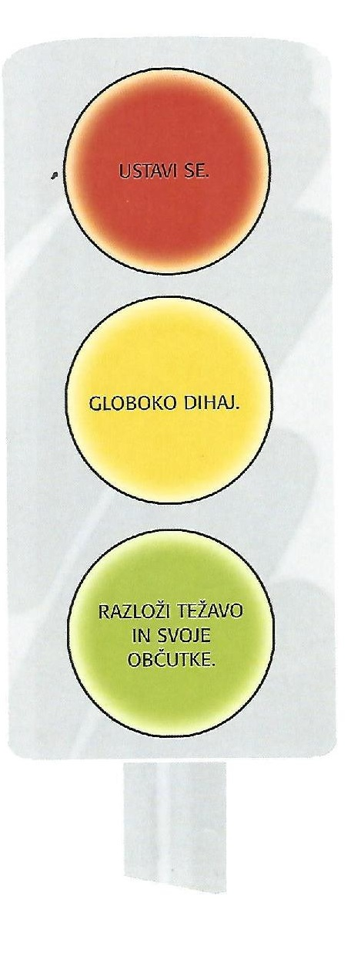
OPAZUJ NARISANI SEMAFOR.
OD ZDAJ NAPREJ VSAKIČ, KO TE BO NEKAJ RAZJEZILO, POGLEJ V SEMAFOR IN PREBERI, KAJ POMENIJO BARVE NA NJEM.
RDEČA – USTAVI SE
RDEČA LUČ NA SEMAFORJU POMENI STOP. USTAVI SE. NE VPIJ, NE ŽALI, NE TOPOTAJ, NE MEČI STVARI. VZEMI SI NEKAJ SEKUND ZA RAZMISLEK.
RUMENA – GLOBOKO DIHAJ
POMISLI NA RUMENO LUČ NA SEMAFORJU. NA TEJ STOPNJI MORAŠ GLOBOKO DIHATI, DOKLER NE POSTANEJO TVOJE MISLI SPET JASNE. KO TO DOSEŽEŠ, SE LAHKO POMAKNEŠ K ZELENI LUČI.
ZELENA – RAZLOŽI SVOJE OBČUTKE
NA TEJ TOČKI MORAŠ DRUGIM POVEDATI, KAKŠNO TEŽAVO IMAŠ IN KAKO SE POČUTIŠ. SKUPAJ BOSTE NAŠLI REŠITEV.

USPELO TI JE!

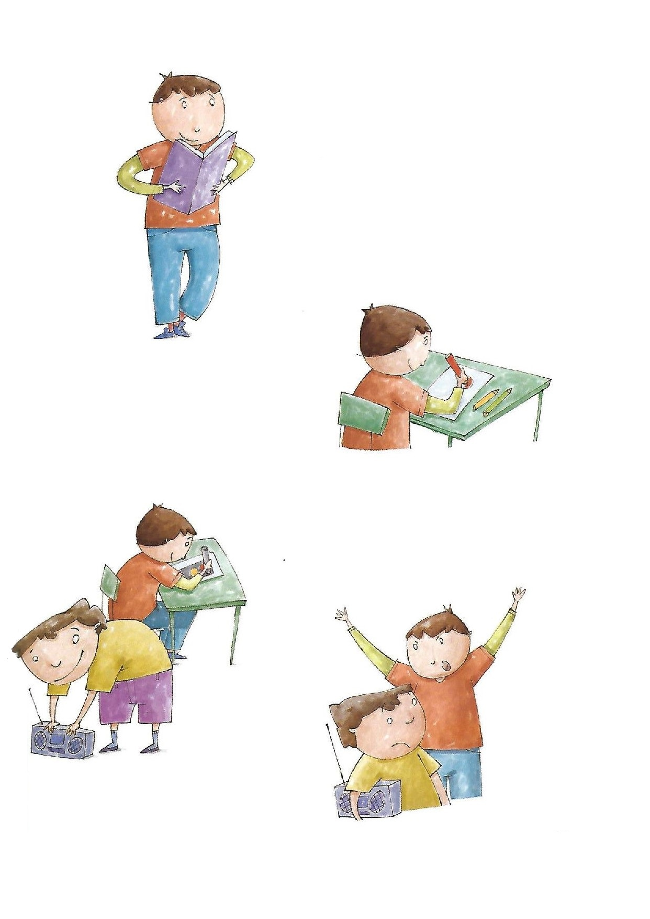
ZELO SE RAZJEZI IN NA SVOJEGA BRATA SKORAJ ŽE ZAČNE KRIČATI.
JANOV BRAT SI JE IZPOSODIL NJEGOV RADIO, A JANU NI VŠEČ, DA SE DOTIKAJO NJEGOVIH STVARI, NE DA BI JIM ON TO DOVOLIL.
POGLEJMO, KAKO TO NAREDI JAN!
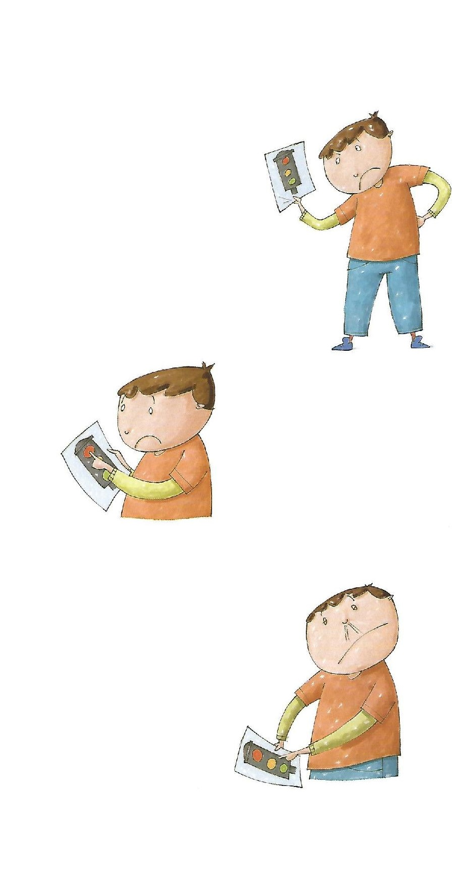
POZORNO POGLEDA RDEČO LUČ IN SE USTAVI.
NATO POGLEDA RUMENO LUČ IN VEČKRAT GLOBOKO VDIHNE.
TAKRAT PA SE SPOMNI NA TOLE VAJO IN VZAME V ROKE SVOJ SEMAFOR.
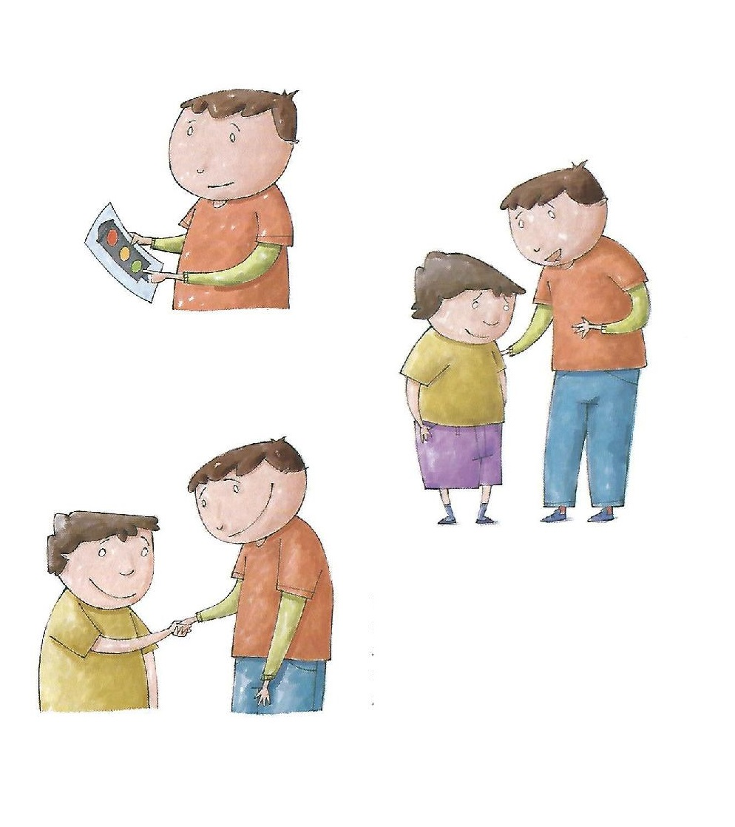
TO MU POVE MIRNO, Z NORMALNIM GLASOM, BREZ VPITJA. KER BRAT VIDI, DA JE VSE SKUPAJ ZA ANŽETA ZELO POMEMBNO, GA UPOŠTEVA IN OD TAKRAT NAPREJ NE VZAME NJEGOVIH STVARI, NE DA BI GA PREJ VPRAŠAL.
NAZADNJE POGLEDA ŠE ZELENO LUČ IN BRATA PROSI, NAJ GA NASLEDNJIČ, KO SI BO ŽELEL KAJ IZPOSODITI, PREJ VPRAŠA ZA DOVOLJENJE.

